第１回 広島県中学３年生剣道選手権大会
大 会 開 催 要 項

- 日時
令和７年９月２０日（土） １３：００～１６：３０ （１２：３０開館）

- 会場
西区スポーツセンター （広島市西区庚午南二丁目41番1号）

３ 日程
開 館 １２：３０
全体アップ １３：２０～
開 会 式 １３：５０～
開会式終了後 中学３年生男女個人戦
指導者による指導稽古、
表彰式
終了予定時刻 １６：３０
＊大会の進行状況によって，時間は変更になる場合があります。
※駐車場は西区SC敷地内・臨時駐車場のどちらも使用禁止です。

４ 大会出場資格
・令和７年度広島県剣道連盟中学３年生ジュニア育成強化指定選手（男子35名・女子21名）
・各地区剣道連盟および広島県内中学校に所属する中学３年生（自由参加可能）

５ 大会方法及び注意事項
○男女別のトーナメント方式で行う。大会当日の抽選により組み合わせを決定する。
○試合は全日本剣道連盟の「剣道試合・審判規則」，「試合・審判法」に基づいて実施する。
- 試合は３本勝負とし，試合時間は３分。時間内に勝敗が決しない場合は，1本勝負の延長戦を行い，試合時間を３分ごとに区切って勝負の決するまで行う。延長戦においては，深呼吸，水入りなどを行う場合がある。
② 表彰は各部門１位～３位まで行う。 ○出場者は紅白の目印を準備する。

６ 申し込み方法 次のGoogleフォームで申し込んでください。
申込締切日：令和７年９月１４日（日）
＜二次元コード＞
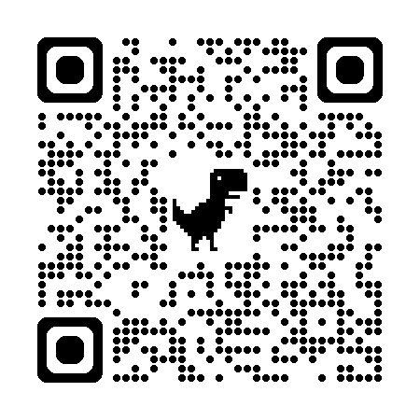

７ その他 ○貴重品の管理や安全管理は各自でお願いします。
○ジュニア強化選手（３年生）で本大会に出場する者は、昼食を各自ご用意ください。
○大会に関する問い合わせは、こちらへお願いします。
（ジュニア強化委員長 山本 携帯電話：090－4659－9658）

